|  |  |  |  |
| --- | --- | --- | --- |
| DERSLER | EVET | KISMEN | HAYIR |
| Çocuğuma doğru sözlü olmayı öğrettim. |  |  |  |
| Çocuğumun evde sorumluluk alması için görevler verdim. |  |  |  |
| Çocuğuma kişisel bakımı öğrettim. |  |  |  |
| Çocuğumun ödevlerini takip ettim. |  |  |  |
| Çocuğumun paylaşımcı olması için önerilerde bulundum. |  |  |  |
| Çocuğum ile her gün 15 dk. oyun oynadım. |  |  |  |
| Çocuğumla beraber kitap okudum. |  |  |  |
| Çocuğum okuldan döndüğünde “günün nasıl geçti” diye sorarak onu dinledim. |  |  |  |
| Okuldaki problemleri için beraber çözümler aradım. |  |  |  |
| Televizyonda yaşına uygun programlar tercih ettim. |  |  |  |
| Teknolojiyle geçirdiği zamanı kontrol ettim. |  |  |  |
| Tablet ve telefonda oynadığı oyunları ve girdiği sitelerin ismini öğrendim. |  |  |  |
| Öğretmenin vermiş olduğu dijital ödevler için çocuğuma destek oldum. |  |  |  |
| Öğretmenle iş birliği içinde oldum. |  |  |  |
| Çocuğuma karşı sabırlı ve anlayışlı olmaya çalıştım. |  |  |  |
| Çocuğumu başka çocuklarla kıyaslamadım. |  |  |  |

|  |  |  |
| --- | --- | --- |
| Sevgili ebeveynler tüm destekleriniz için teşekkür ederim. Bir sonraki yıl için tüm hayır cevaplarınızın evet olması temennisiyle. |  | Din Kültürü ve Ahlak Bilgisi Öğretmeni  …………………………………………………………….. |

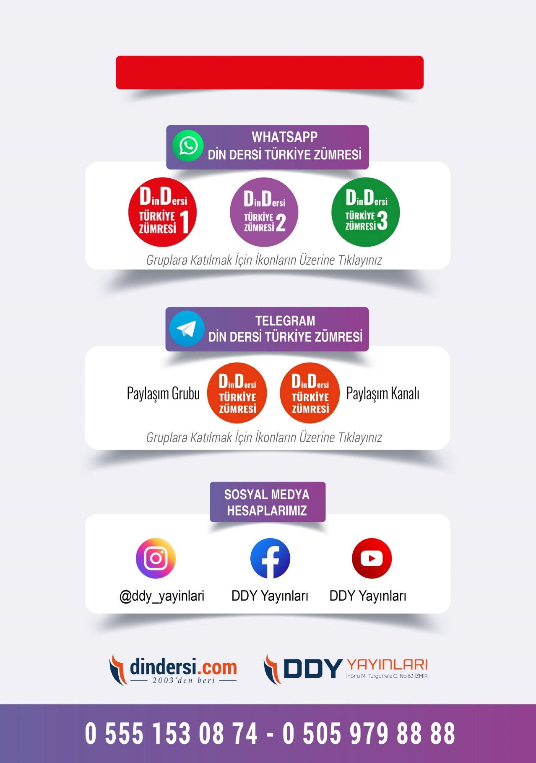

**DİĞER DÖKÜMANLAR İÇİN TIKLAYINIZ**

(Muvatta, Kader, 3)

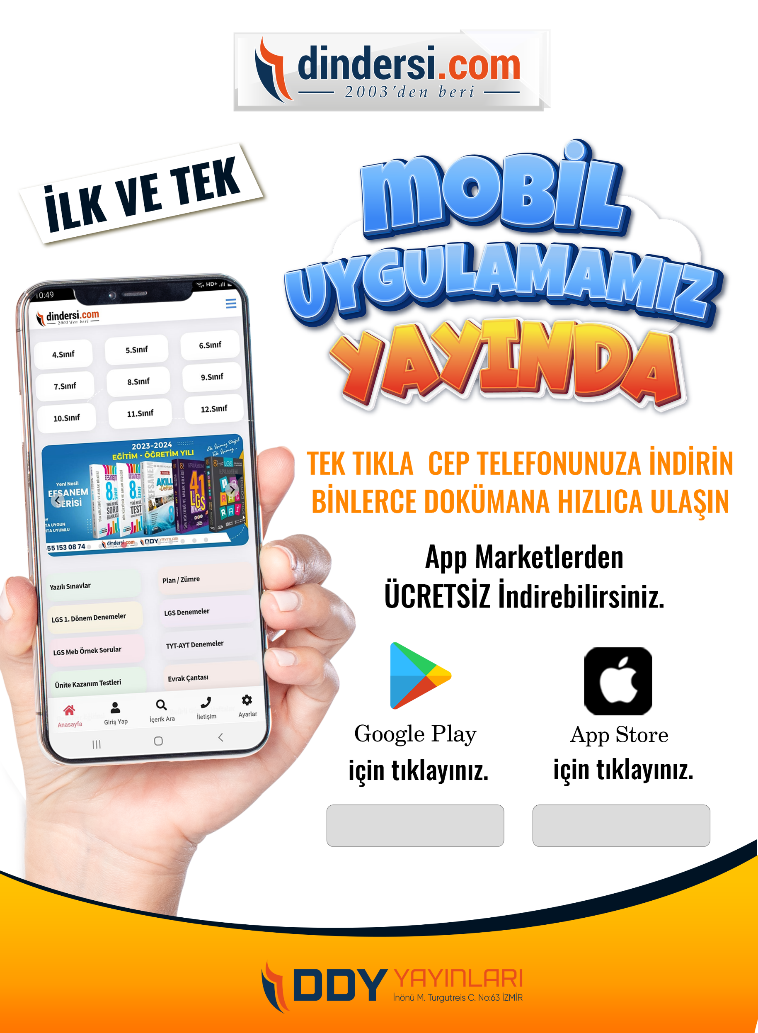

Google Play (Android) İçin Tıklayınız : <https://bit.ly/46JM2J4> App Store (iPhone) İçin Tıklayınız : <https://bit.ly/3JTK7rz>

<https://bit.ly/46JM2J4>

[<https://bit.ly/3JTK7rz>4](https://bit.ly/46JM2J4)

